
Dipinto di Blu
over the top

TUNISIA, BALEARI E FRANCIA


15 / 22 MARZO 2015
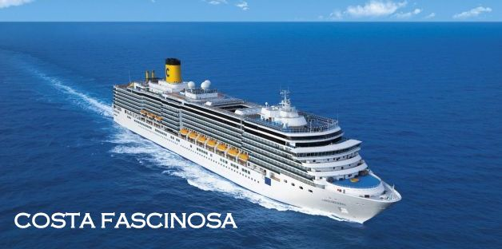
Uno spettacolo da vivere Ha l'eleganza naturale di una diva e lo charme di un'opera d'arte. I suoi ambienti, arricchiti con materiali preziosi e lucenti, sono ispirati alle atmosfere seducenti dei grandi film della storia, ai protagonisti che li hanno resi famosi e le opere che hanno dato lustro ai più famosi teatri di tutto il mondo. A bordo vivrai le emozioni più intense del grande schermo insieme a quelle della nuova avventura che sta per cominciare: la tua prossima crociera, ricca di magnifiche atmosfere e luoghi da film assolutamente reali!
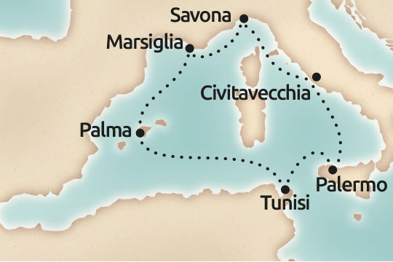
ITINERARIO: solo con la crociera si coglie il segreto del mar Mediterraneo, il confine che non c’è, la storia che si intreccia da una costa all’altra, la bellezza e la pace dei suoi paesaggi e la straordinaria varietà delle civiltà che si incontrano. Prima tappa a Civitavecchia, scalo comodo per una visita al patrimonio artistico di Roma, ricchezza senza paragone. A seguire: Palermo, con il suo centro storico con la Cattedrale, Monreale con il Duomo e il centro storico con le ville nobiliari barocche; Tunisi, con il suo caratteristico centro storico e la possibilità di shopping nel souk, il mercato ricco di aromi; da qui potete raggiungere le rovine di Cartagine ed il villaggio arabo di Sidi Bou Said con le sue tipiche case bianche e azzurre; Palma di Maiorca, celebre meta turistica ricca di spiagge, dal mare pulito, dall’interno agreste e con quel pizzico di fascino in più che le viene dall’aver dato i natali al pittore Mirò. Infine Marsiglia, una delle più antiche città francesi, con il caratteristico porto vecchio; da cui partire alla scoperta della Provenza e della città di Avignone, antica sede papale nel XIV secolo.
programma preliminare
DOM. 15 MAR. SAVONA (imbarco dalle 13.00) 16.30
LUN. 16 MAR. CIVITAVECCHIA 09.00 - 19.00
MAR. 17 MAR. PALERMO 13.00 - 19.00
MER. 18 MAR. TUNISI 08.00 - 20.00
GIO. 19 MAR. navigazione ------- -------
VEN. 20 MAR. PALMA 08.00 - 14.00
SAB. 21 MAR. MARSIGLIA 08.00 - 18.00
DOM. 22 MAR. SAVONA 09.00 sbarco

documento richiesto: CARTA D’IDENTITA’ VALIDA PER L’ESPATRIO ( con scadenza non prorogata )
I minori di nazionalità italiana devono viaggiare all’estero solo con un documento di identità individuale. Per maggiori dettagli si consiglia di verificare con la Questura o altro Ufficio di Polizia.
QUOTE INDIVIDUALI DI PARTECIPAZIONE
Cat. IC) Doppie interne classic a 2 letti bassi, ponte Irma ………………..….…..……………..……………. € 580,00
Cat. IP) Doppie interne premium a 2 letti bassi, ponte Rigoletto ……………………………………………. € 630,00
Cat. EC) Doppie vista mare classic a 2 letti bassi, ponte Irma ……………..…..….…………………………. € 700,00
Cat. EP) Doppie vista mare premium a 2 letti bassi, ponte Irma …………………….………………………. € 780,00
Cat. BC) Doppie balcone sul mare classic a 2 letti bassi, ponte Tancredi ………..……………………….. € 890,00
Cat. BP) Doppie balcone sul mare premium a 2 letti bassi, ponte Tancredi ….….….………………….. € 990,00
3°/4° letto alto, in tutte le categorie, adulto …………………………………..…….…………………… € 450,00
3°/4° letto alto, in tutte le categorie, ragazzo inf. 18 anni ………………..………………………… € 300,00
Supplemento cabina doppia uso singola ………..………………………………………….….….. dal 50% al 100%
CATEGORIE NON QUOTATE: SU RICHIESTA
le quote comprendono: trasferimento da Torino al porto di imbarco e viceversa • Facchinaggio bagagli nei porti di imbarco e sbarco • Sistemazione nella cabina di Cat. prescelta • Pensione completa a bordo • Cena di gala • Spettacoli ed attività ricreative a bordo • Bevande ai pasti principali • Assicurazione contro spese di annullamento, assistenza, spese mediche e bagaglio Europ Assistance • Quote di servizio (€ 59,50) • Tasse portuali ed iscrizione (€ 130,00).
le quote non comprendono: escursioni • Extra personali • Tutto quanto non citato alla voce ”le quote comprendono”.
NORME E CONDIZIONI DI PARTECIPAZIONE: VEDERE CATALOGO “COSTA CROCIERE” 2014/2016
informazioni e iscrizioni
Ufficio Turistico – DLF Torino – corso Rosselli 153 – 10141 TORINO
Tel 01119383412 – cell. 3291726399 – E-Mail:turismo.to@dlf.it

